湖南存量房交易纳税评估系统与金税三期对接上线

——双轨操作指引

根据国家税务总局、湖南省地方税务局对本地特色软件与金税三期对接双轨运行的要求，特制定双轨运行操作指引。

# 一、适读范围

* 地税部门主管征收存量房交易相关业务操作人员
* 由地税以外部门代理征收存量房交易相关业务操作人员
* 双轨运行存量房交易纳税评估系统与金税三期对接测试人员

# 二、双轨配置

## 2.1、正式上线系统

**访问地址**：<http://149.16.19.121>

**账户密码**：使用现有账户和密码即可。

**强调说明**：双轨运行期间业务正式办理操作，依旧使用本系统进行；正式上线切换为单轨运行时仍保持此地址为正式系统地址，系统内部的交易数据、账号及密码保持不变。

## 2.2、与金三对接测试系统

**访问地址**：http://149.16.19.120

**账户密码**：使用正式版账户，密码为123456。

**强调说明**：双轨运行期间，业务正式办理使用正式系统（http://149.16.19.121）进行，办理后需要在测试系统（http://149.16.19.120）进行数据测试操作；正式上线切换为单轨运行时测试系统地址将停止使用。

**注：**双轨运行期间，已经与房产系统对接的市州在使用测试系统过程中，在操作“完税确认”环节时会出现错误提示信息，这是因为测试系统关闭了与房产的接口所致，以确保测试数据不会影响房产部门系统。

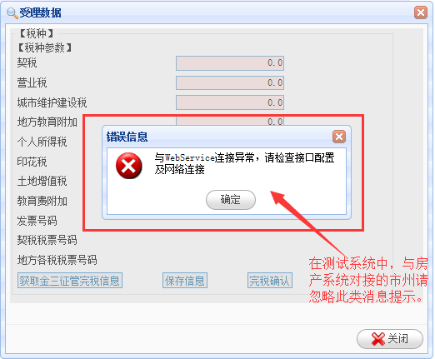

# 三、改造内容

## 3.1、房产接口

存量房交易价格评估系统与房产接口操作无变化。

## 3.2、征管接口

为了减少操作者学习、熟知系统的时间，我们采用惯性思维设计模式，即存量房交易价格评估系统与金税三期接口操作与原大集中征管系统操作模式相同。

接口1：操作者在评估系统中，通过【评估结果通知单】功能模块中的“传入金税三期”将评估数据传入金税三期系统。

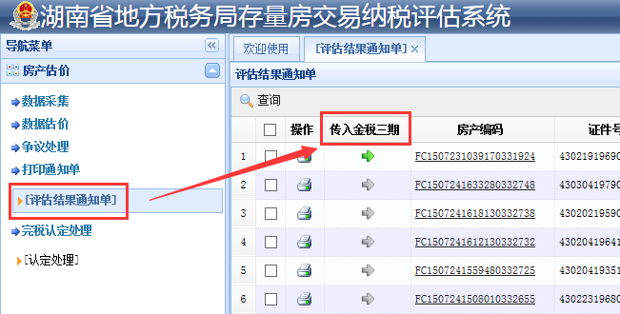

接口2：操作者在评估系统中，通过【完税认定】功能模块中的“获取金三征管完税信息”将已经完税的存量房交易完税数据从金税三期系统中读取到评估系统当中进行保存。

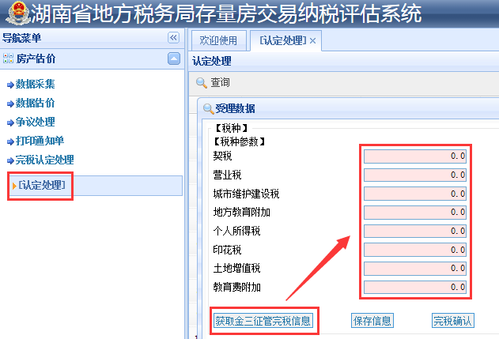

# 四、业务流程

## 4.1、房产评估（评估系统）

有存量房评估系统操作经验的读者可略过本节（因为操作流程未发生变化），直接阅读4.2章节即可。

### 4.1.1登陆界面

打开浏览器，在地址栏中输入系统网址（如：<http://149.16.19.120/>）后，自动切换到系统登陆界面。如下图所示：

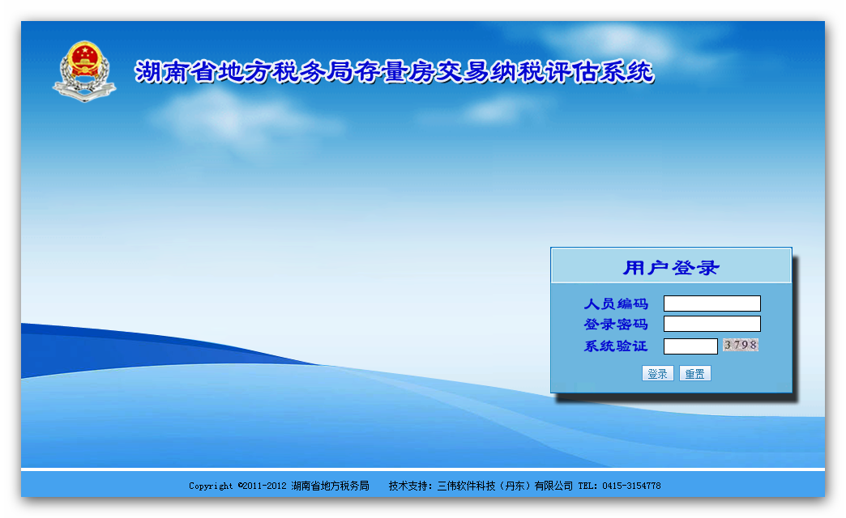

操作：

输入人员编码、登录密码和系统验证码点击【登录】按钮进入系统主界面。如下图所示:

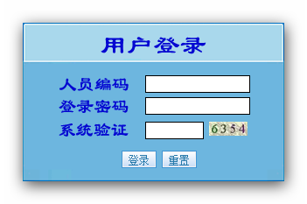

### 4.1.2系统主界面

操作：

输入人员编码、登录密码和系统验证码输入正确后进入系统主界面，如下图所示：

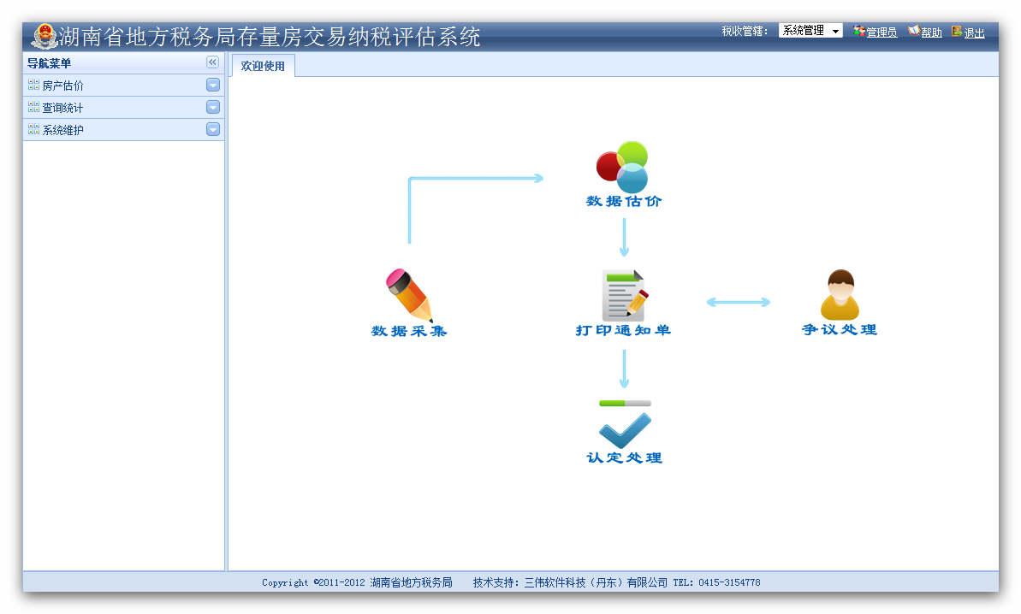

主界面显示的是系统主要的工作流程。分别为：数据采集－－数据估价－－打印通知单（争议处理－－打印通知单）－－认定处理。

系统主要由三大项功能组成：房产估价、查询统计、系统维护。如下图所示:

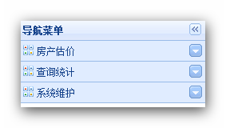

房产估价主要由五大功能组成：数据采集、数据估价、争议处理、打印通知单和完税认定处理。

点击左侧的功能列表进入相应的功能界面。

### 4.1.3数据采集

点击【房产估价】→【数据采集】，如下图所示：

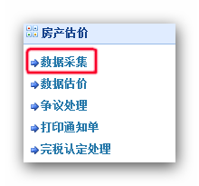

采集功能：用于对待估价数据的录入和管理，并对表内数据进行自动审核，确保数据的准确。

操作：

点击 【数据采集】→【采集】进入采集界面。如下图所示：

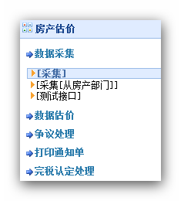

住宅房产信息采集，如下图所示:

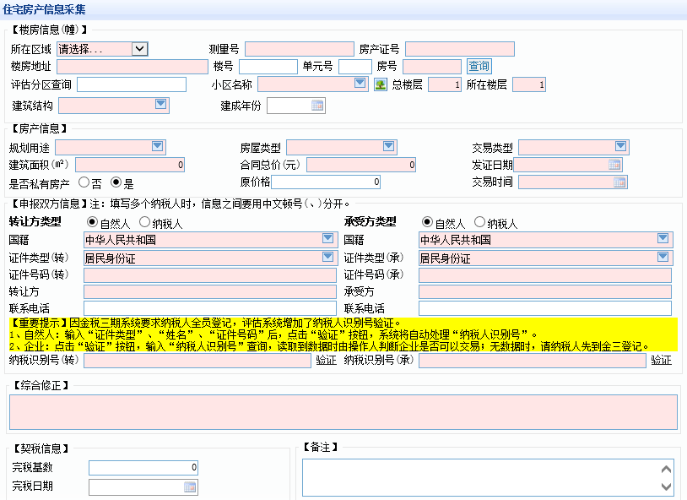

注意：

1. 自然人（个人）：

输入“证件类型”、“姓名”、“证件号码”后，点击“验证”按钮，系统将自动处理“纳税人识别号”。

评估系统将向金三征管系统发出验证请求，验证待交易的自然人是否进行过纳税信息登记，如该自然人曾经进行过税务登记评估系统将自动为该自然人填写纳税人识别号；如该自然人从未进行过纳税登记，则评估系统主动为其进行自然人间接登记，登记后自动为该自然人填写纳税人识别号。

1. 纳税人（企业、个体工商户等）：

输入“纳税人名称”、“法人证件类型”、“法人证件号码”后，点击“验证”按钮，输入“纳税人识别号”查询，读取到数据时由操作人判断企业是否可以交易；无数据时，请纳税人先到金三登记。

特别注意：

纳税人名称、法人证件类型、法人证件号码必须要与登记时填写的信息保持一致，否则数据传递到金三系统时，金三系统会对数据进行对比验证，不一致将导致数据无法提取。

根据实际的住宅采集表将信息输入到各项中，点击按钮后系统会自动进行数据评估，未经过评估的数据如下图所示。

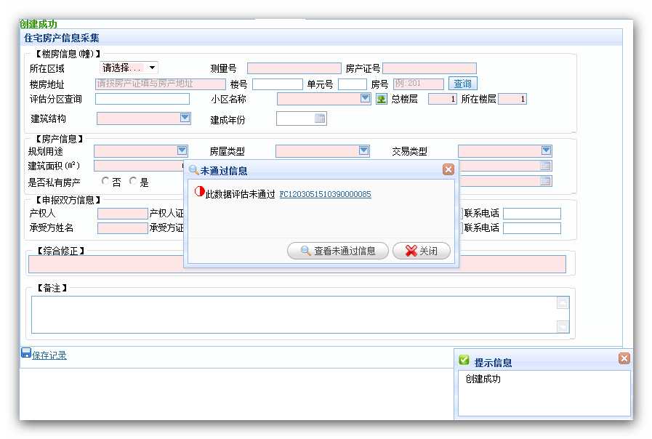

可通过提示信息查看该条数据未通过的信息。

经过评估的数据，如下图所示。

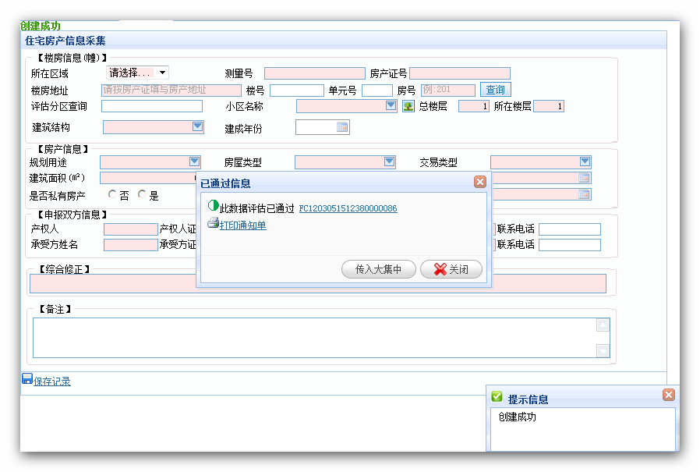

可通过提示信息对该条数据进行打印通知单和传入大集中操作。

注意：

1、在输入房产录入前需要将系统维护下数据输入（参数基本信息、房地产分布区域列表、估价分区）和估价参数（综合修正区域性设置）维护一下。

2、采集中所有涉及到“选择类型”的需要将系统维护下的估价参数中进行参数维护。

3、数据采集时，输入已有的测量号或楼房地址可将相应的楼房信息自动带出。

4、在采集界面中输入楼房地址、楼号、单元号、房号点击按钮，可查询全面评估市场房产信息中相同地址的数据信息。

4、输入完成且未通过评估的数据会在数据估价、未认定数据查询中查到，输入完成并已通过评估的数据会在个案评估、评估结果通知单、未认定数据查询中查到。

采集[从房产部门]功能：获取房产局数据，实现与房产局信息对接。

操作：

点击 【数据采集】→【采集[从房产部门]】进入采集[从房产部门]界面。如下图所示：

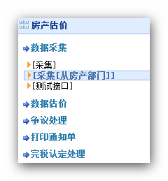

采集[从房产部门]，如下图所示:

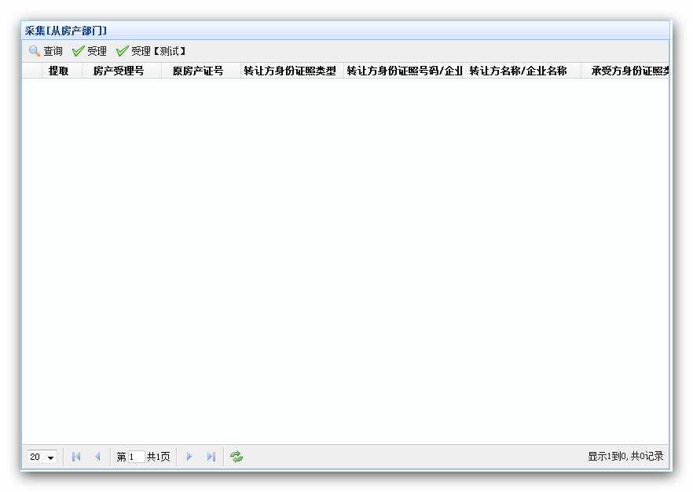

点击按钮，输入房产受理号，点击。如下图所示：

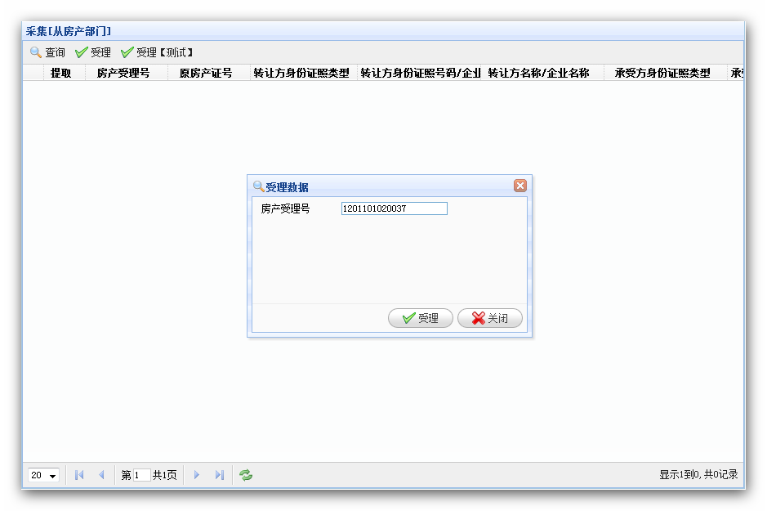

系统会根据所填房产受理号在房产局数据库中查找相应数据。获取成功如下图：

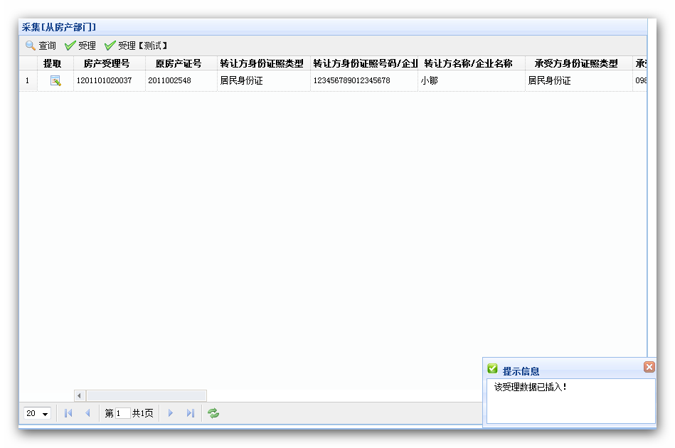

点击提取列表的按钮，系统会将该条数据自动填至住宅房产信息采集页面中，如下图：

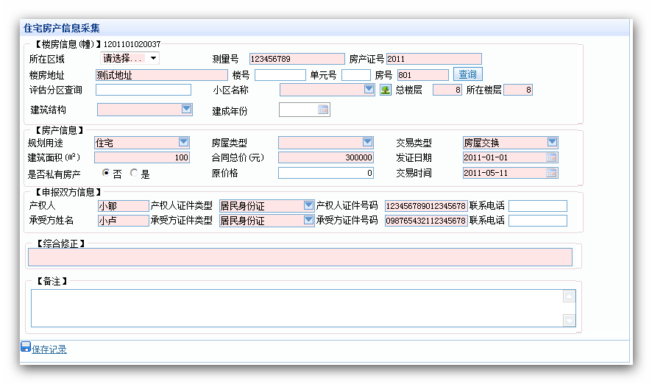

必录项输入后，点击按钮将数据保存到系统中。

点击按钮，输入房产受理号，点击。如下图所示：



系统会根据所填房产受理号在房产局数据库中查找相应数据。获取成功如下图：

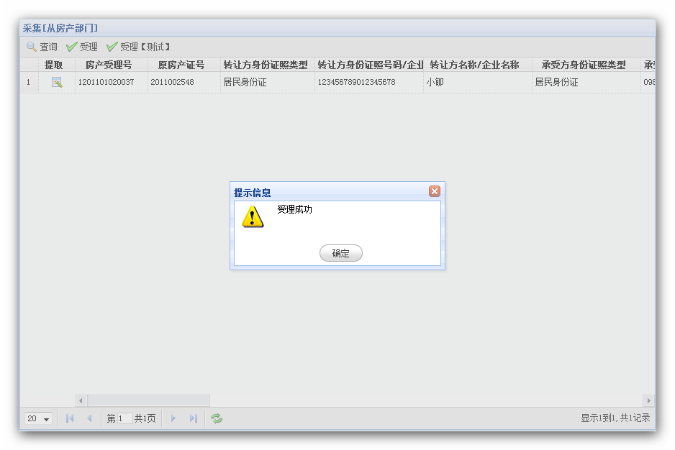

注意：

1、在采集[从房产部门]界面中点击“提取”操作后，系统会将房产数据自动填写至住宅房产信息采集页面中，由于房产数据中不存在“所在区域”及“小区名称”信息，需本地手动录入。

### 4.1.4数据估价

功能：运用对市场比较法对居住用房地产数据进行估价。根据房屋类型采用市场比较法中的间接比较法估价，不允许修改任何参数。这与后面的争议处理有所区别。

操作：

点击【房产估价】→【数据估价】，如下图所示：

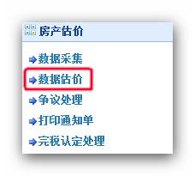

房产评估操作：

点击 【数据估价】→【房产评估】进入房产评估界面。如下图所示：

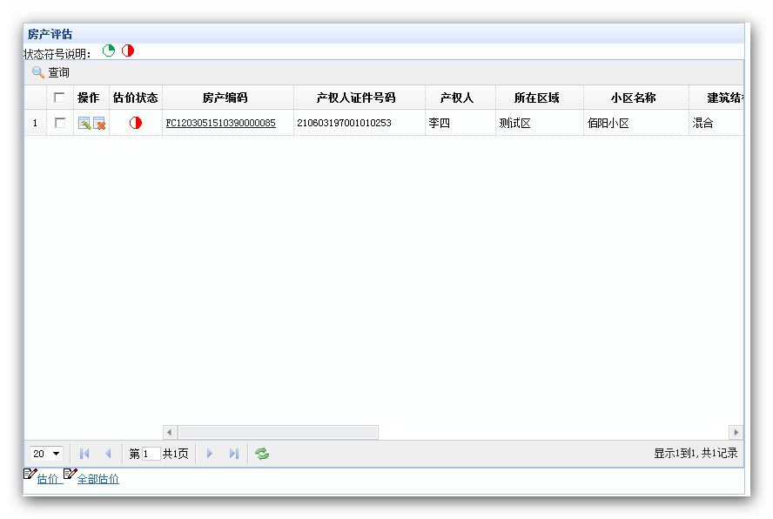

在操作列表选择按钮，则选中当页全部数据。如下图所示：

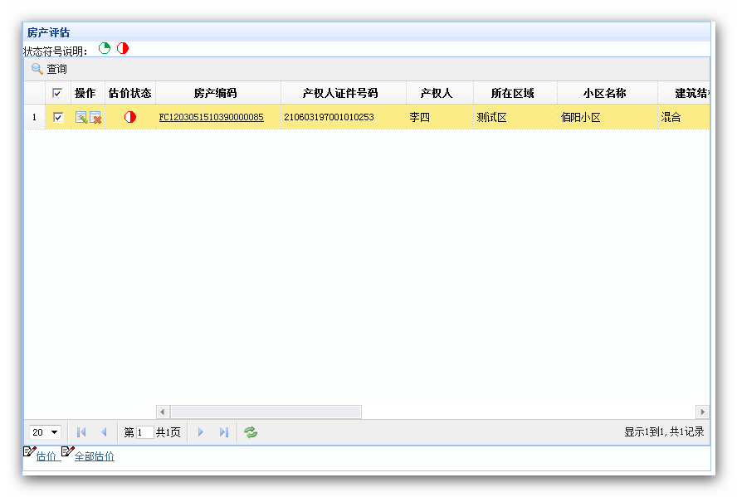

点击按钮输入搜索条件，点击按钮查询出关于该项所有的未通过估价数据信息。

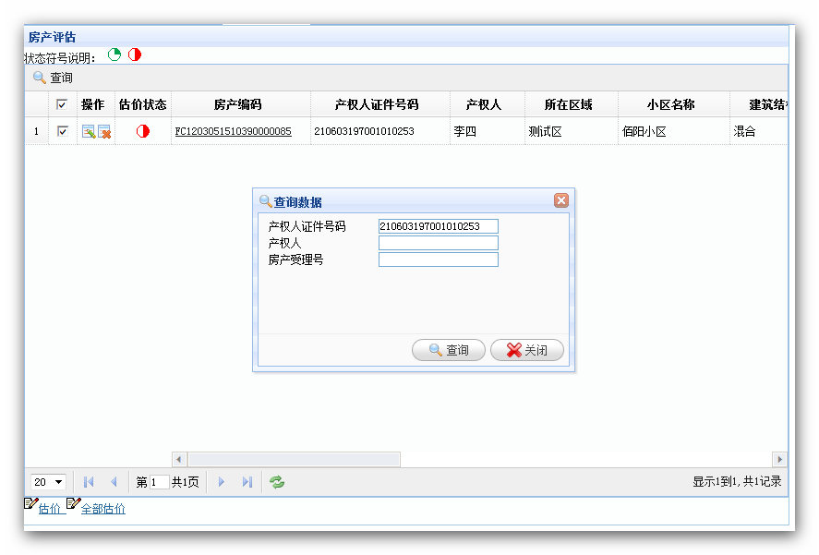

操作：

在上图的操作列表中点击按钮，是编辑当前房产信息，点击后如下图所示。在修改信息后，点击按钮保存当前修改的信息，放弃保存点击按钮。

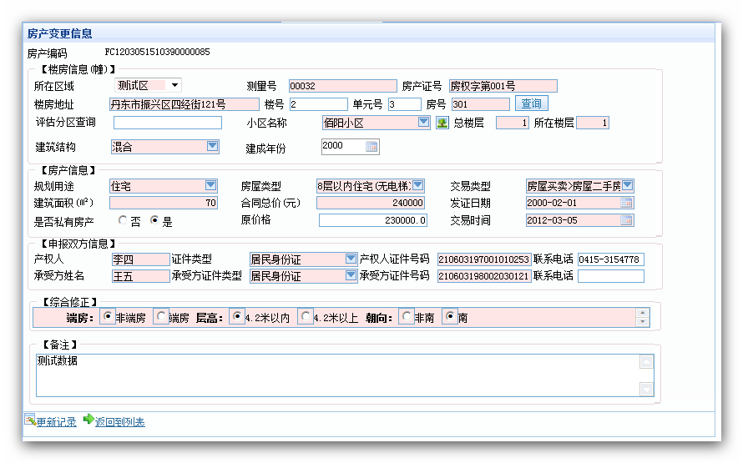

操作：

在操作列表中点击按钮，是删除当前住宅信息记录，点击后如下图所示。点击按钮删除当前信息，放弃删除点击按钮。

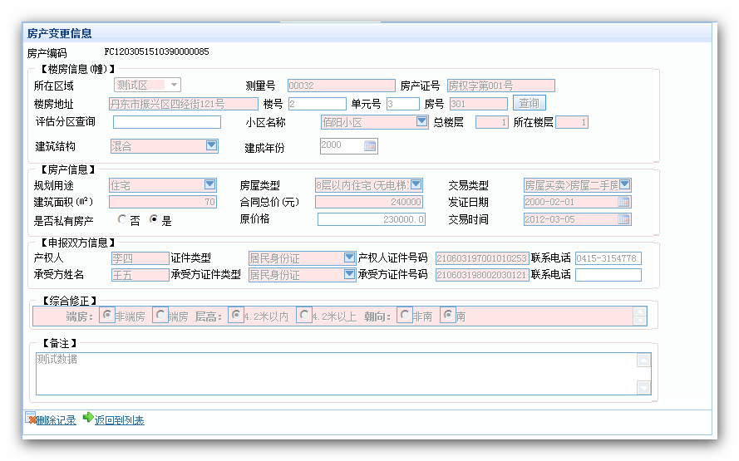

点击按钮，系统会弹出一个对话框，查看未通过估价的原因，如下图所示。修改内容后选择未通过数据点击按钮重新评估。

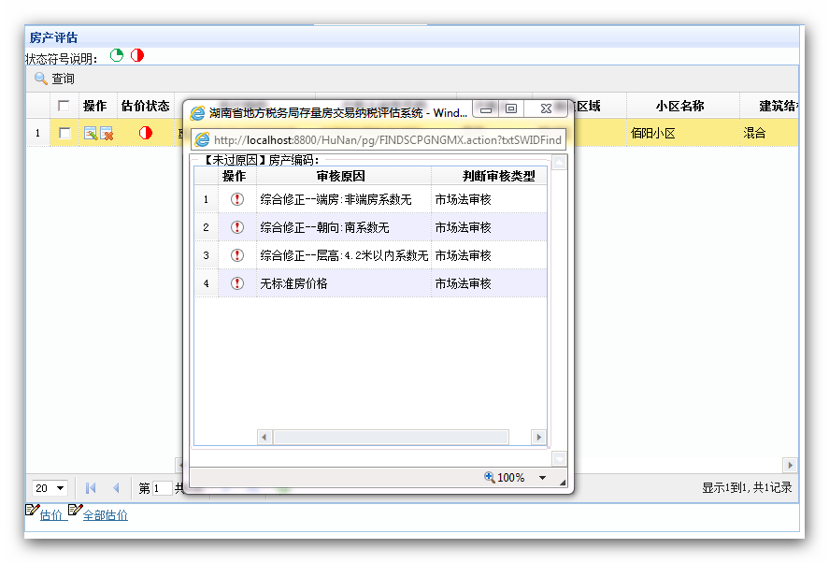

修改未过原因后，在估价的数据前面选中按钮，如下图所示。点击按钮对所选项的数据进行估价，如估价所有的数据则点击按钮。

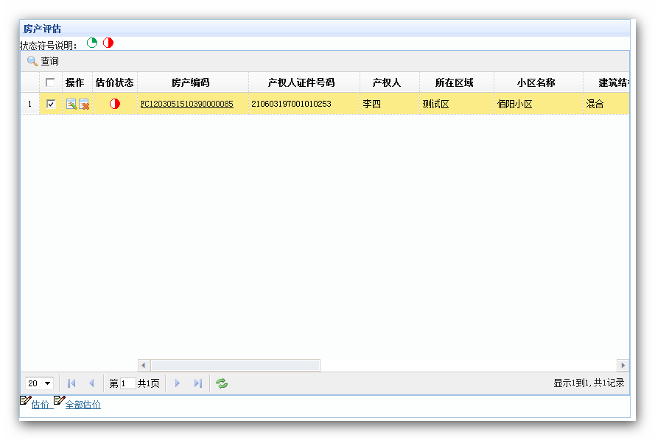

注意：

1、在数据未通过估价时，点击估价状态中的按钮查看未通过原因，将未通过项在系统维护/估价参数/估价待办中修改后再次进行数据估价直到数据通过评估为止。

2、通过估价的数据会在争议处理和评税结果通知单及未认定数据查询中显示。

3、点击链接可以查看详细信息。

### 4.1.5争议处理

点击【房产估价】→【争议处理】，如下图所示：

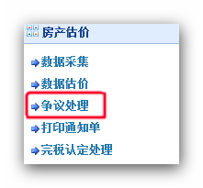

个案评估功能：当存量房不成套、存量房状况因素与所在片区标准存量房的特征相差较大、产权人对评估系统评估结果有争议等情况发生时，由符合条件的第三方评估机构评估，第三方评估的结果输入评估系统。

操作：

点击 【争议处理】→【个案评估】进入个案评估界面。如下图所示：

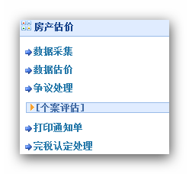

个案评估，如下图所示：

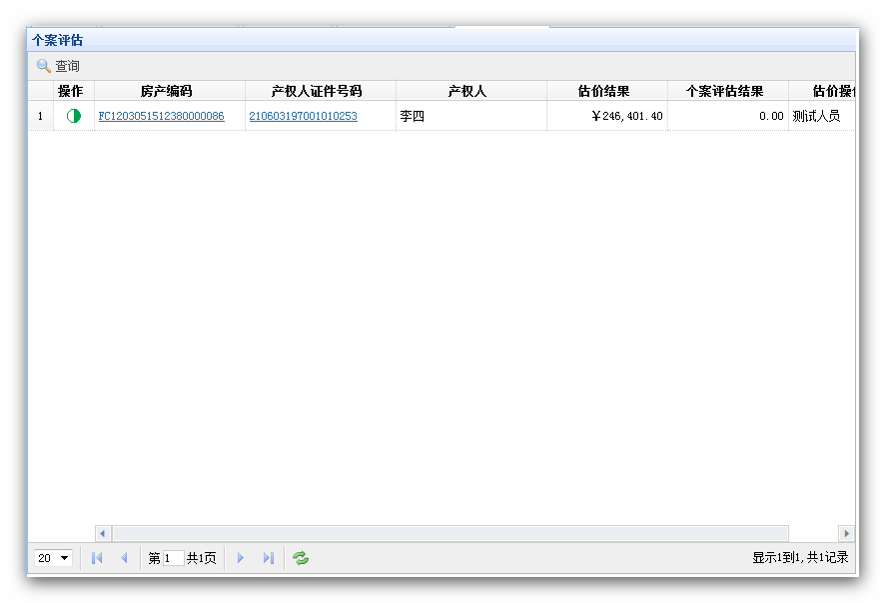

操作：

点击按钮输入搜索条件，点击按钮查询出关于该项所有争议处理的信息。

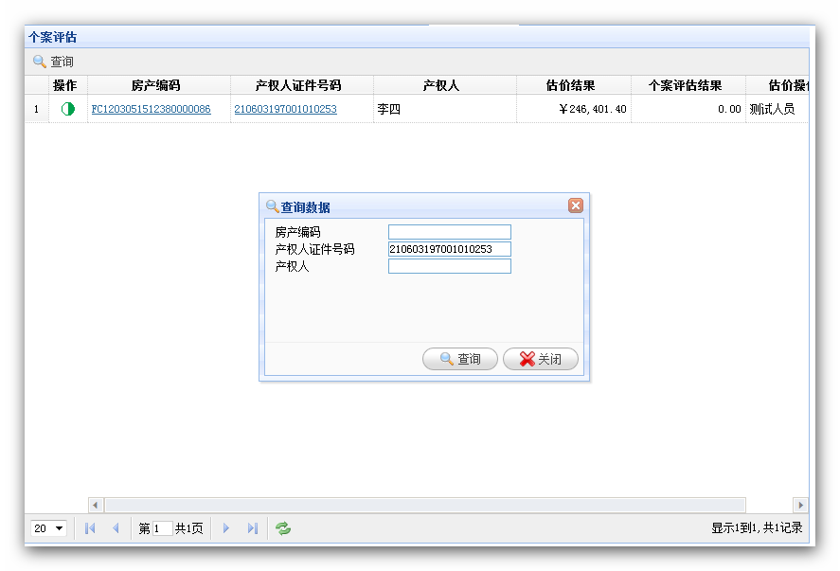

在上图操作列表中点击按钮，系统会自动切换到个案评估界面。

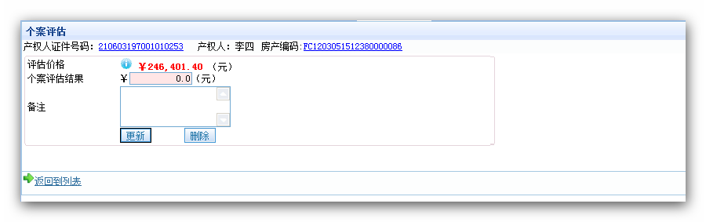

输入个案评估价格，点击按钮修改评估价格。

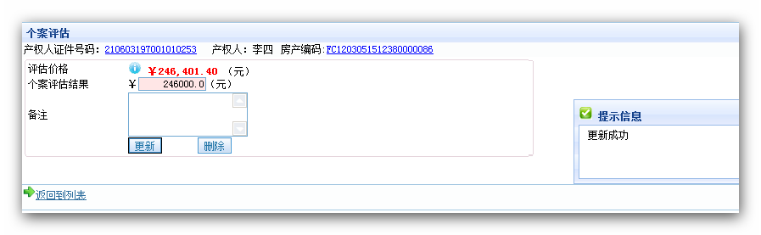

点击按钮删除修改的个案评估价格。

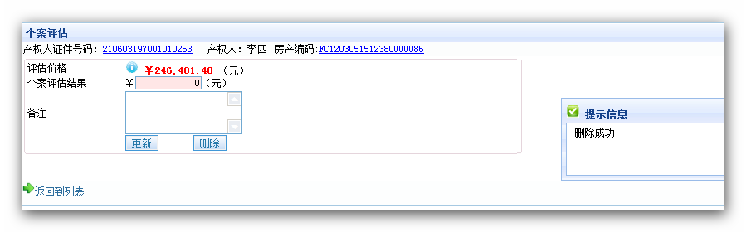

点击上图的按钮，可查看个案评估后的标准房信息及评估公式。

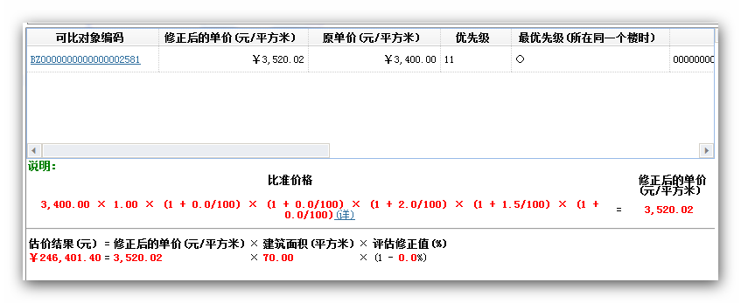

注意：

1. 通过评估的数据方可进行数据争议处理。

2、点击链接可以查看详细信息。

### 4.1.6打印通知单

点击【房产估价】→【打印通知单】，如下图所示：

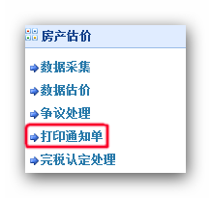

评估结果通知单功能： 是根据估价结果，向纳税人打印纳税通知单，纳税通知单包括内容为纳税人基础信息，房地产估价信息和估价结果。

操作：

点击 【打印通知单】→【评估结果通知单】进入通知单界面。如下图所示：

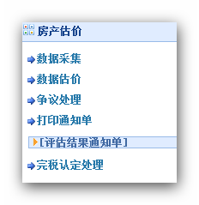

评估结果通知单，如下图所示：

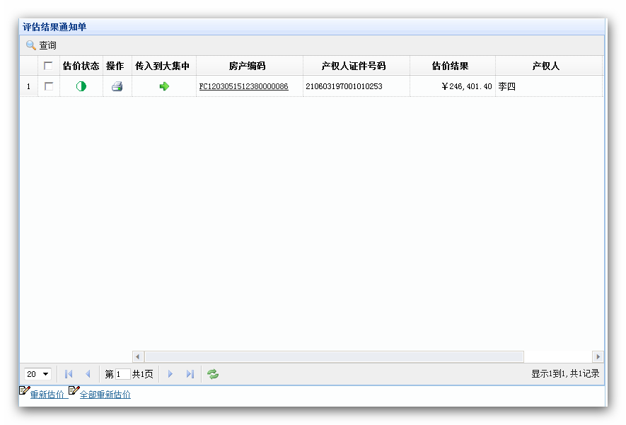

点击按钮，系统会弹出一个对话框，查看通过估价的信息。如下图所示：

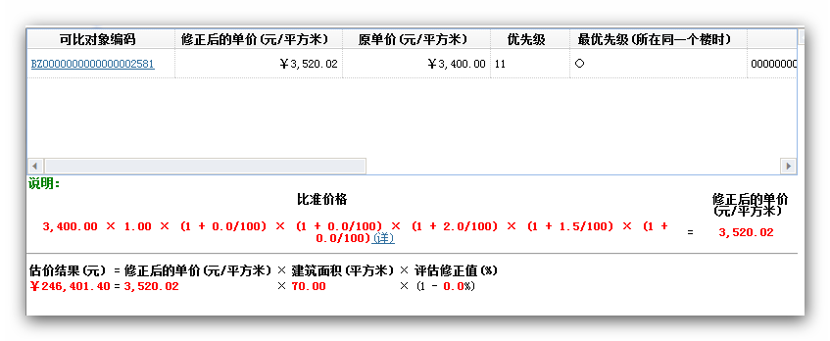

点击按钮，系统弹出打印通知单窗口。如下图所示：

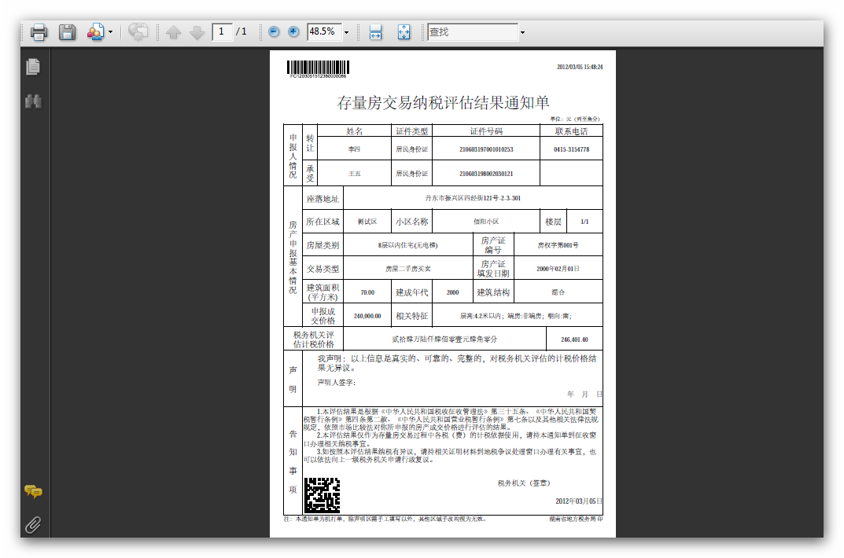

可对通知单进行打印、保存操作。

在传入到大集中列表中点击按钮，是将该数据信息以及评估结果传入大集中接口，并递交至房产部门，以完成对接。点击传送完成后系统会提示调用成功，如下图所示：

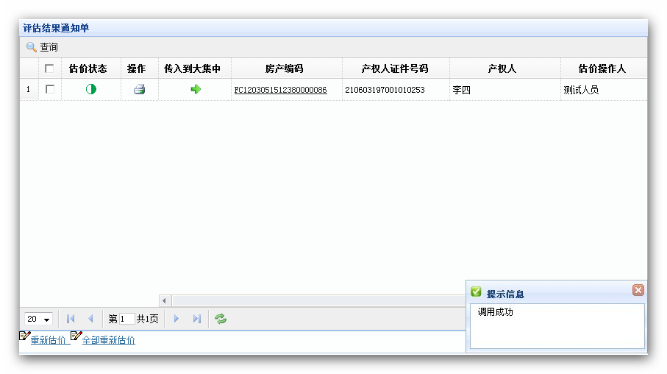

注意：

1. 在打印纳税通知单后方可进行完税认定处理。
2. 经过个案评估的数据在打印通知单时会把税务机关评估价格更改为个案评估。

## 4.2、申报征收（金税三期）

传入金税三期系统的评估数据，在金税三期系统中需要经过：【存量房销售信息采集】——【房产交易申报】——【一般征收开票】——【缴款书上解销号】

### 4.2.1存量房销售信息采集

打开【存量房销售信息采集】功能界面，根据房屋卖方身份证号码，在“外部交换数据采集”下拉框中选择评估系统传递的房产交易数据，如下图所示：

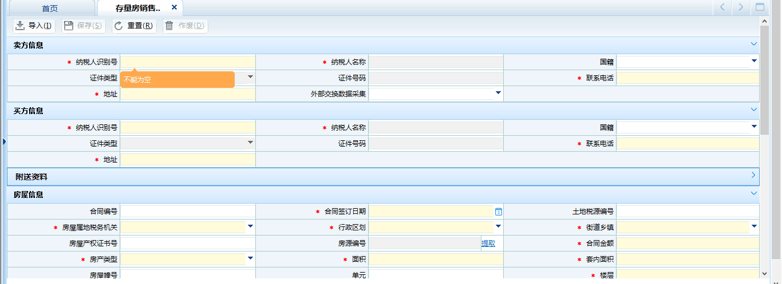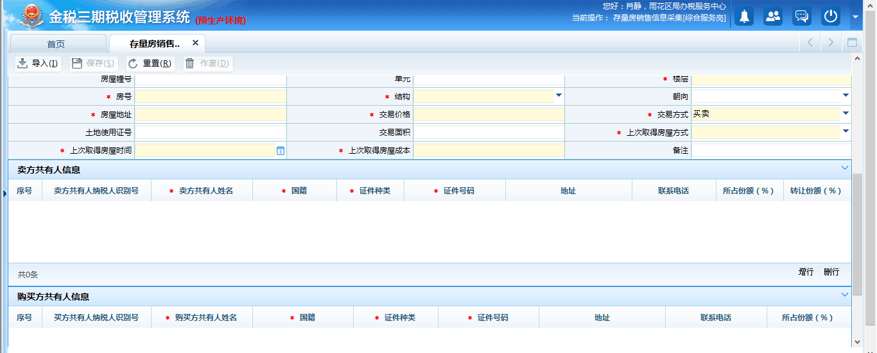

输入【纳税人识别号】按回车，系统自动带出纳税人基本信息。

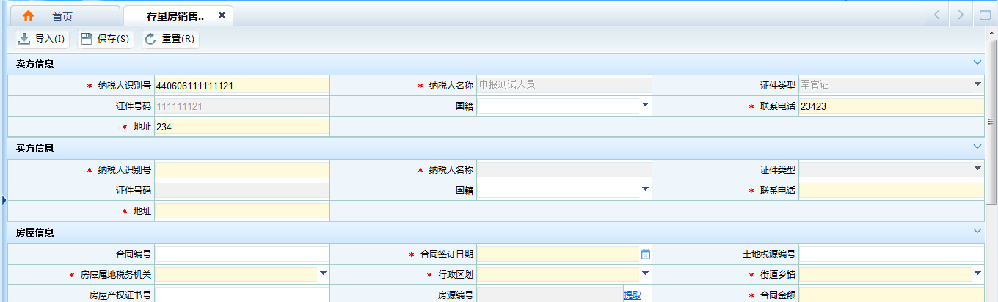

录入数据，完成后点击【保存】。

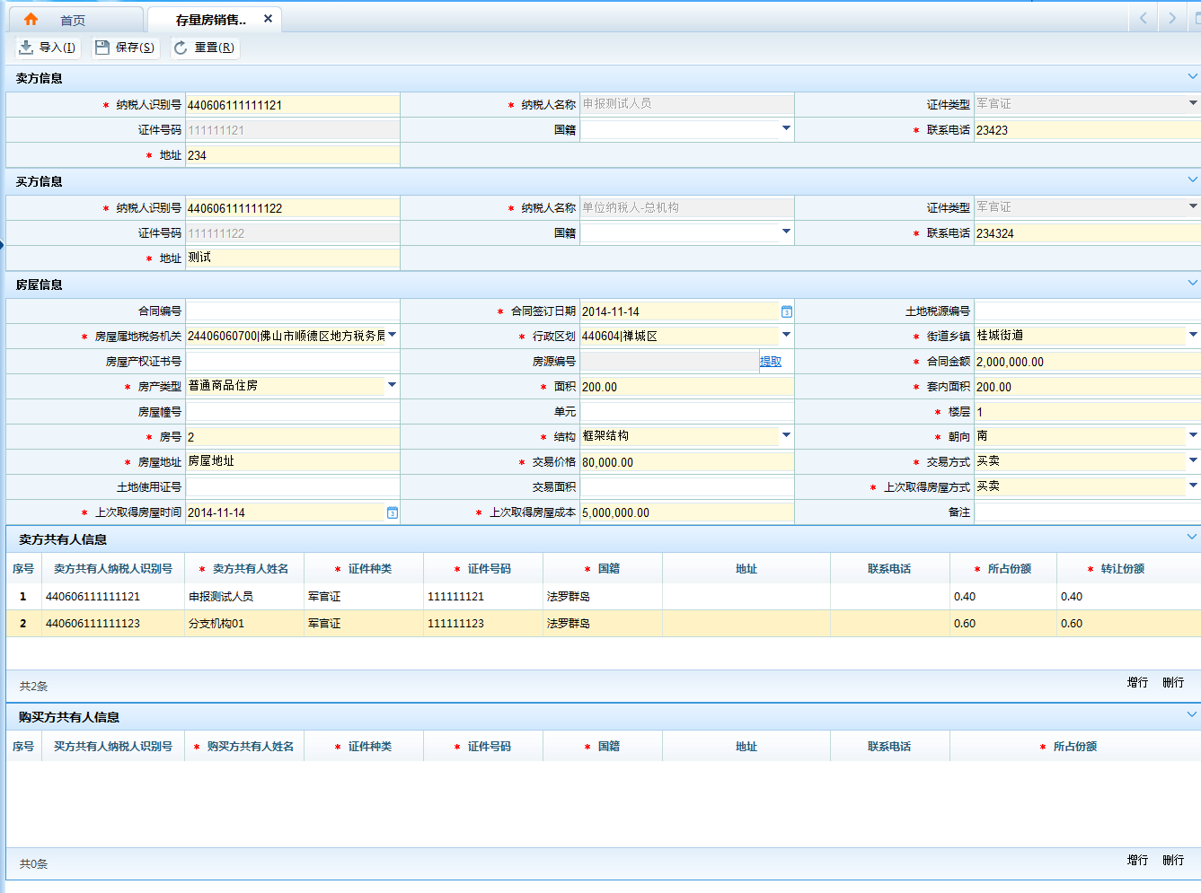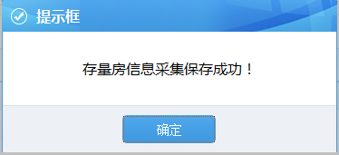

系统提示是否进行房产交易申报，点击【是】，系统会自动跳转到【房产交易申报】界面，同时会将房屋买卖双方和房源信息回写到界面上。点击【否】结束本流程。

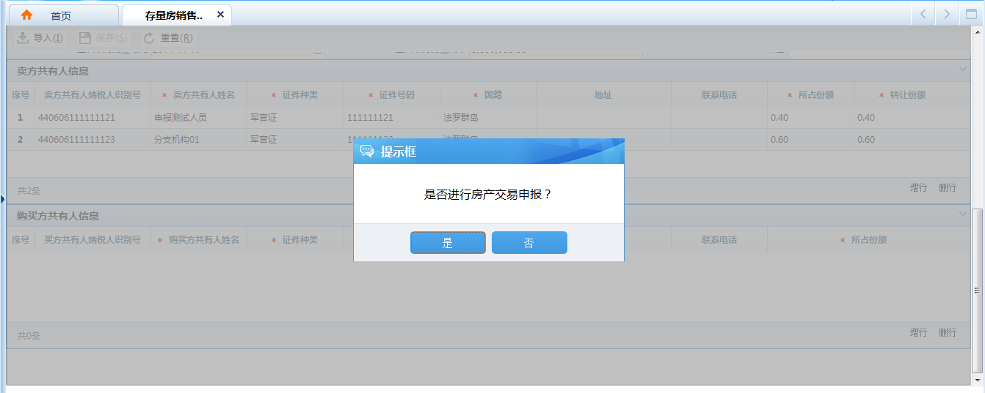

### 4.2.2房产交易申报

个人（单位）交易存量房进行存量房信息采集之后需要进行房产交易申报，转让方和购买者都需要完成对相关税费的申报。

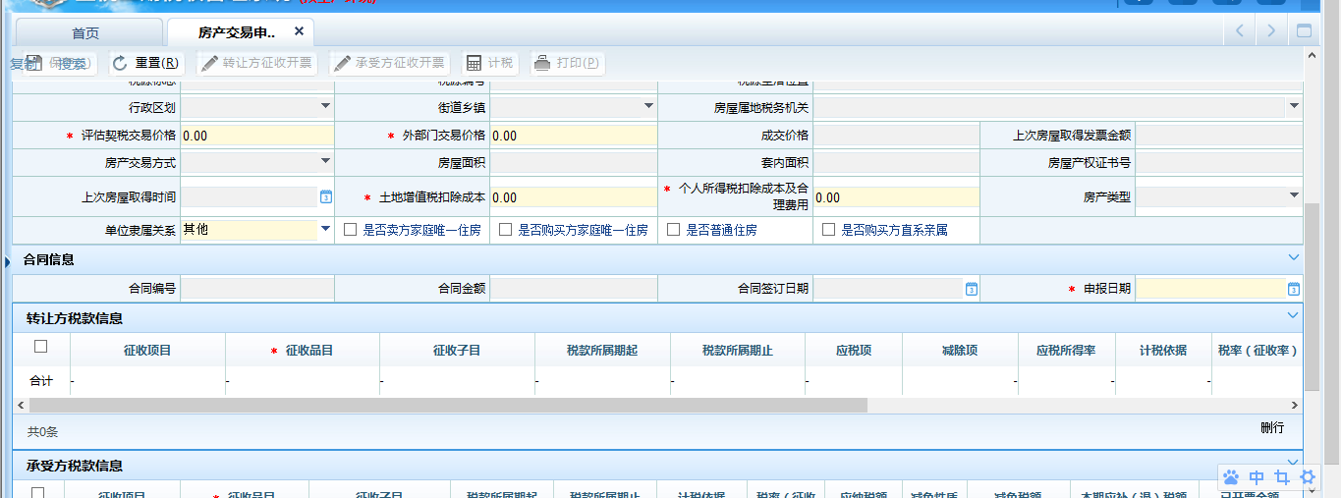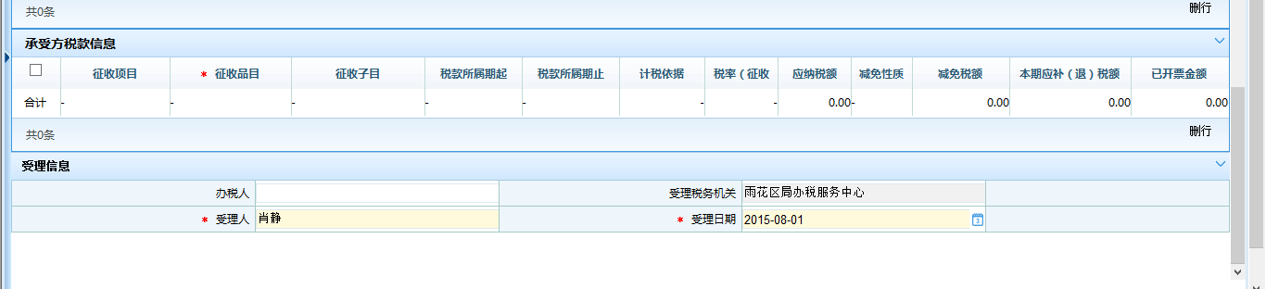

输入承受方或者转让方纳税人识别号，按回车带出纳税人基本信息，点击“查询房源信息”。

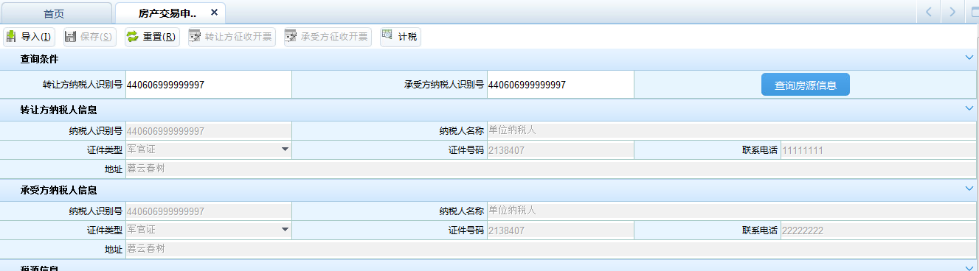

输入房屋税源信息数据，点击【计税】按钮，系统会根据各省维护的转让方和承受方征收项目信息进行加载过滤。

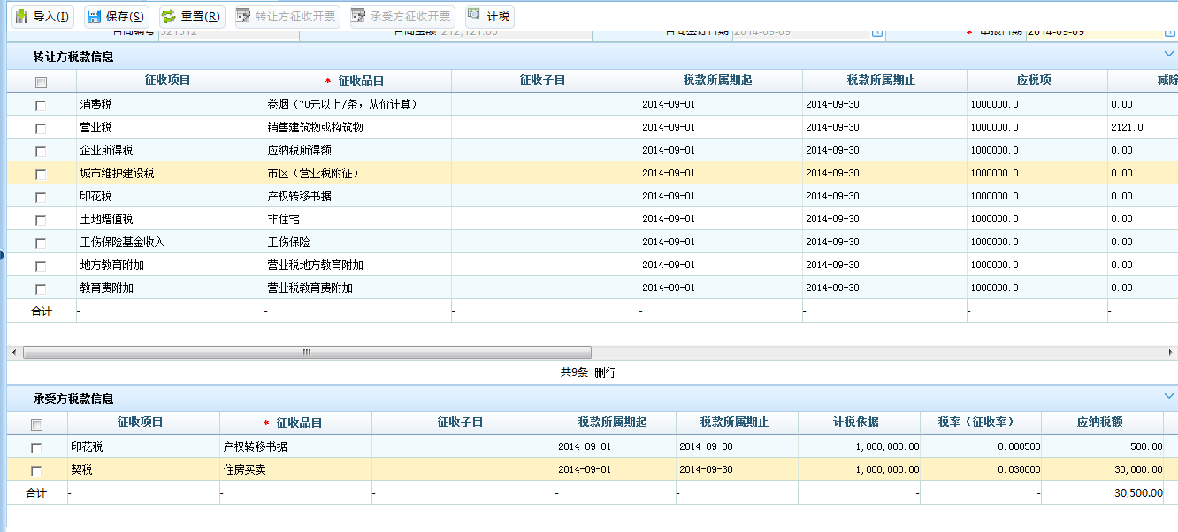

确认税款信息无误后，点击【保存】按钮。提示：保存成功。

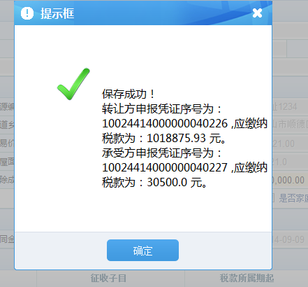

### 4.2.3一般征收开票

录入纳税人识别号，回车,选择开票范围。

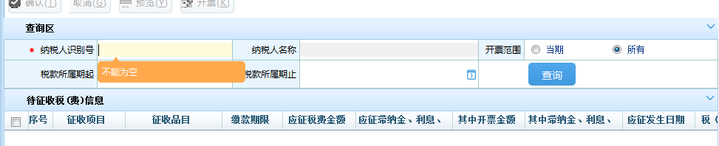

查询出开票范围内的欠税，显示在“待征收税(费)信息区”。

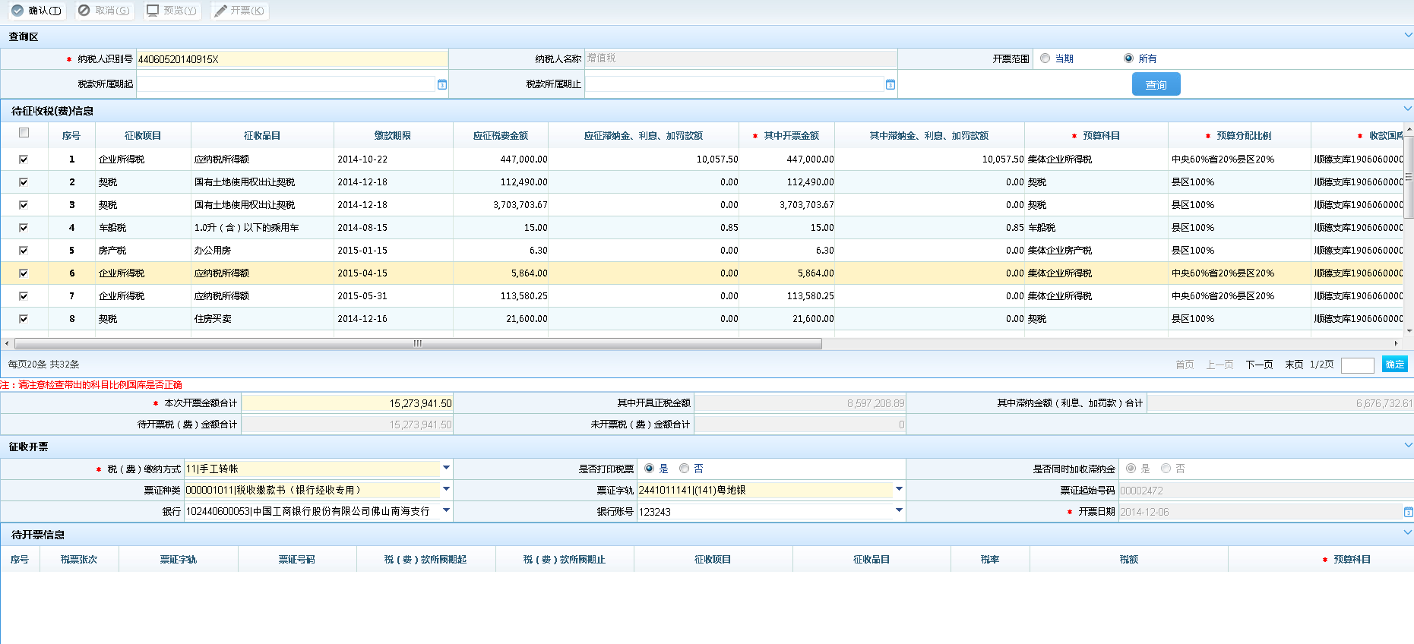

选择本次开票的税费信息，可以修改本次开票金额，系统会自动重新计算开票滞纳金、利息、加罚款信息。本次开票金额合计值显示在待开票税金额合计、未开票税金额合计、本次开票金额合计、开票滞纳金(利息、加罚款)合计。

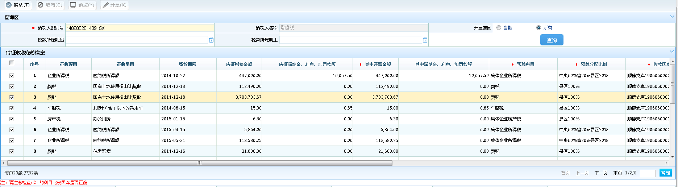

修改征收开票区的信息。是否打印税票、票证种类、票证字轨、票证起始号码等信息。如果税费缴纳方式选择手工转账，则开具的票证种类为税收缴款书（银行经收专业·2014）。



如果税费缴纳方式选择自收现金缴税，则开具的票证种类为税收缴款书（税务收现专用·2014），开票完成后需进行现金票证汇总才能进行销号操作。



点击【确定】按钮，系统按照分票规则进行分票。

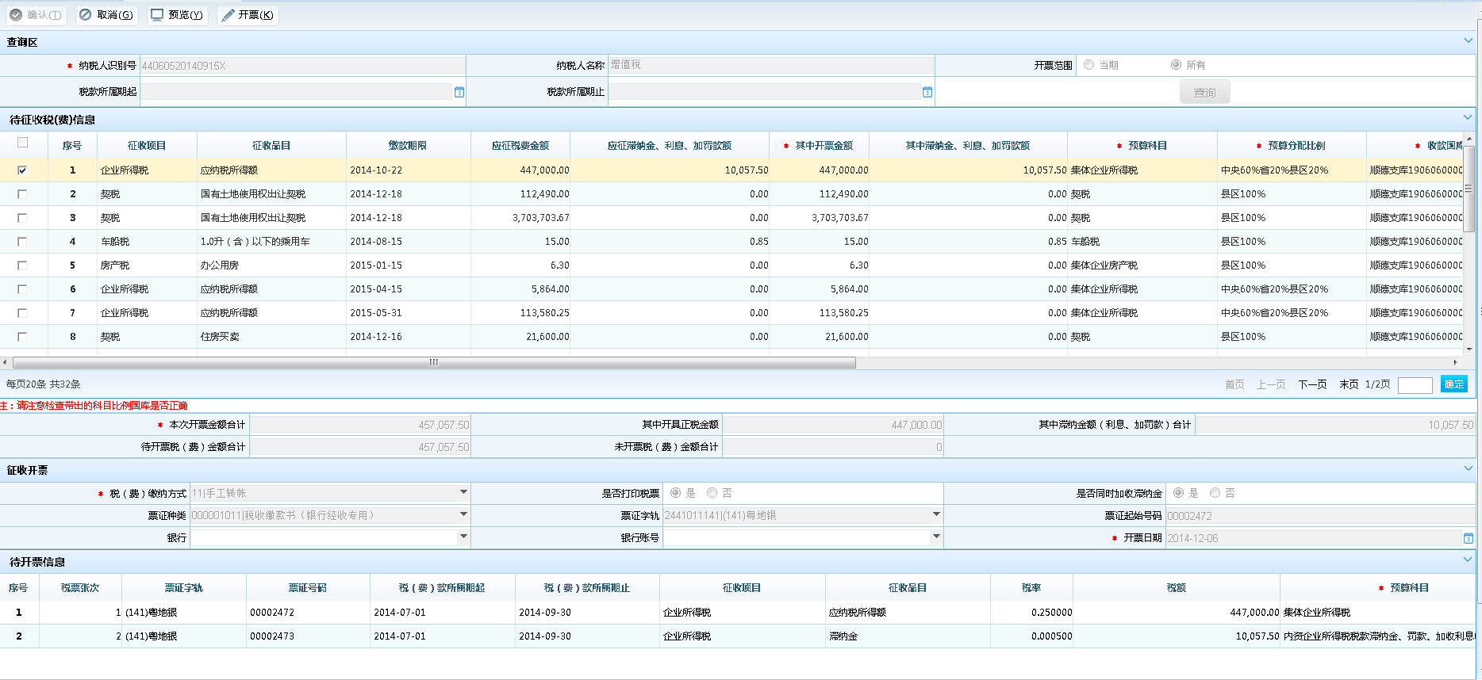

在待开票信息区显示了待开票的具体信息，点击【开票】按钮，系统保存开票信息并打印税票。

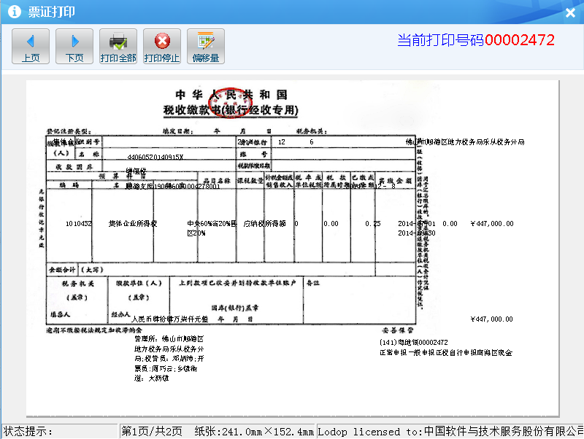

### 4.2.4缴款书上解销号

上解销号，是指税务机关对收到的经银行盖章的缴款书报查联（含通用缴款书、汇总缴款书、出口货物专用缴款书和行政性收费专用缴款书）进行销号的过程，上解日期为商业银行国库经收处在税票上的章戳日期。

操作步骤

1. 菜单进入方式：【功能菜单】—【申报征收】—【上解销号】—【缴款书上解销号】
2. 在查询区输入票证种类及相应的票证字轨。

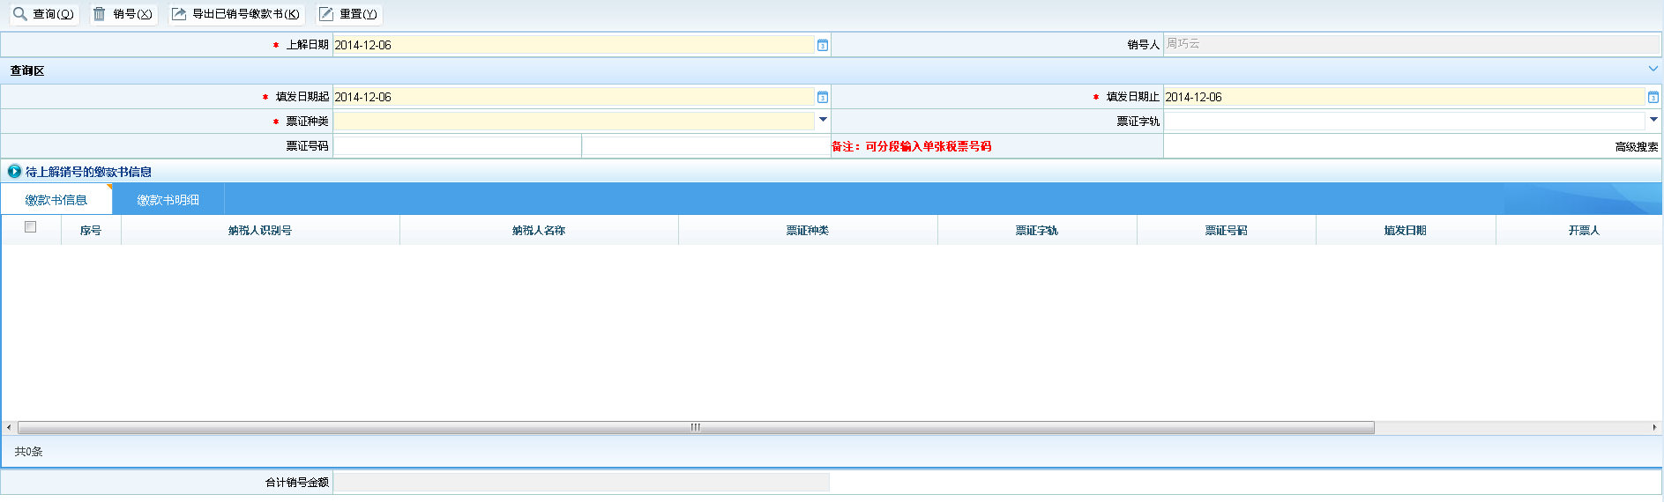

1. 如有更多查询条件，在查询区右侧点击高级查询，弹出如图页面。

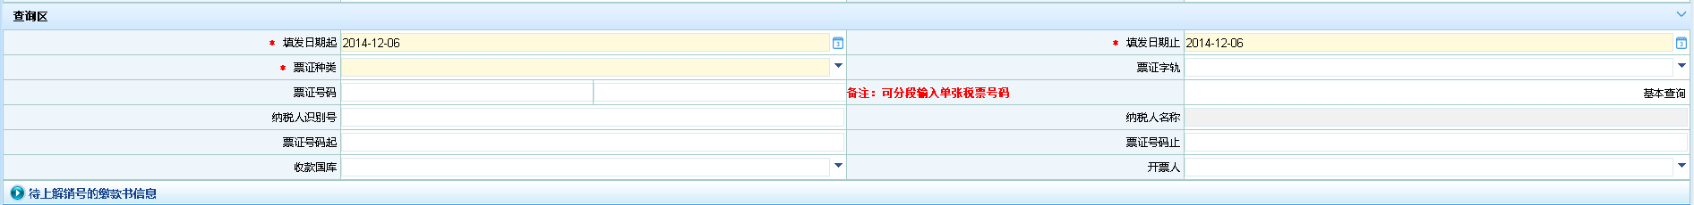

1. 点击查询按钮。

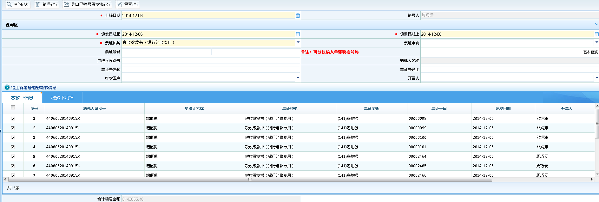

查询出的信息显示在待上解销号的缴款书信息栏，单击缴款书信息的序号列，系统将会弹出缴款书的明细信息。

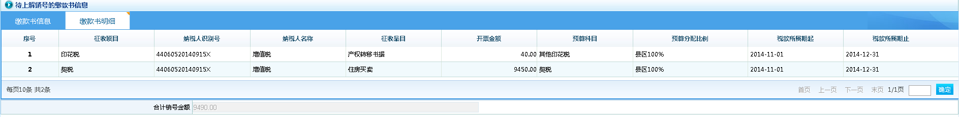

回到基本信息页，选择待上解销号的缴款书（如有多条需上解销号的缴款书，可复选进行批量销号），点击销号按钮

缴款书上解销号成功。

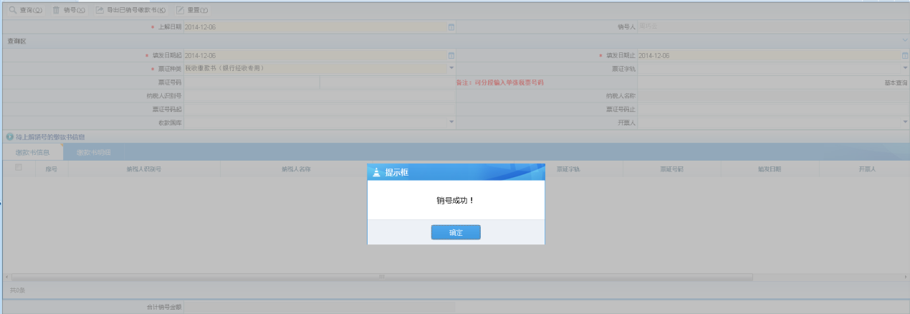

注意事项

1. 上解日期为商业银行国库经收处在税票上的收讫章日期；

2. 上解日期必须大于等于缴款书的开票日期，小于等于系统当前日期。

当应销号日期小于开票日期时，提示“应销号日期小于开票日期”，并不能进行下一步操作，结束。

## 4.3、完税确认（评估系统）

完税认定处理

点击【房产估价】→【完税认定处理】，如下图所示：

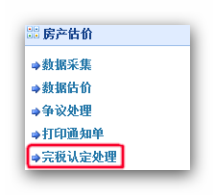

### 4.3.1认定处理

功能：对已交税的交易案例进行完税确认。确认后该条数据会进入可比实例库留待以后估价使用（其中不包括进行争议处理的数据）。

操作：

点击 【完税认定处理】→【认定处理】进入认定处理界面。如下图所示：

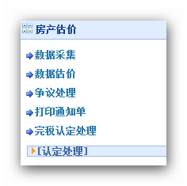

操作：

认定处理，如下图所示：

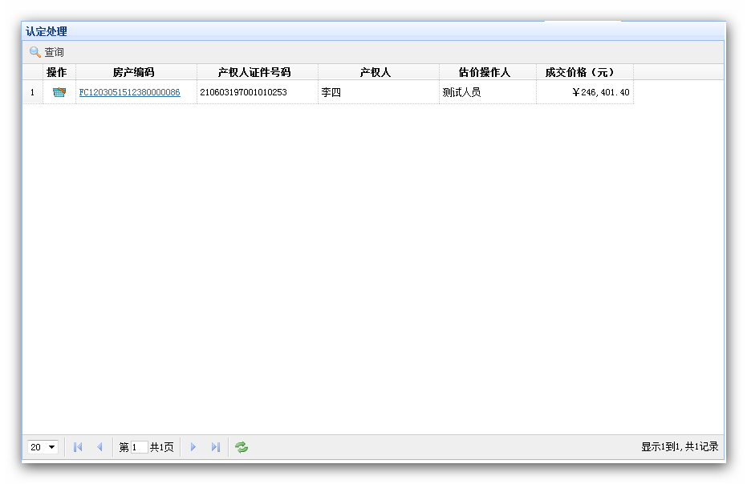

操作：在操作列表中点击按钮，点击后如下图所示。

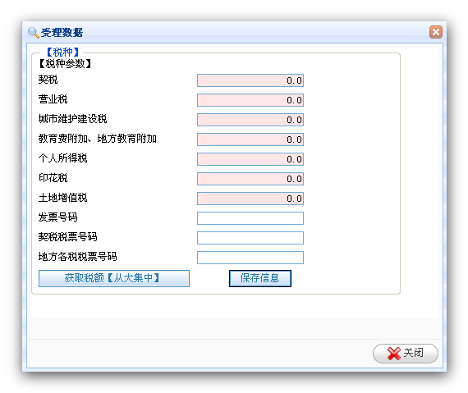

输入信息点击按钮后，系统会自动弹出按钮，如下图所示。点击该按钮后完成交税认定处理。

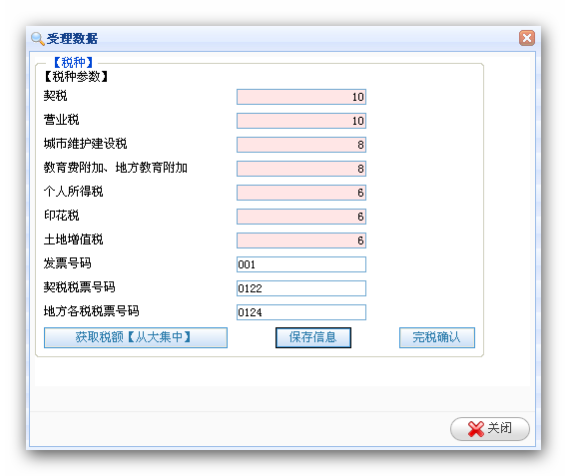

点击上图中的按钮可以直接获取房产信息所对应的税种及发票、税票信息，获取成功后系统调用成功，如下图所示：

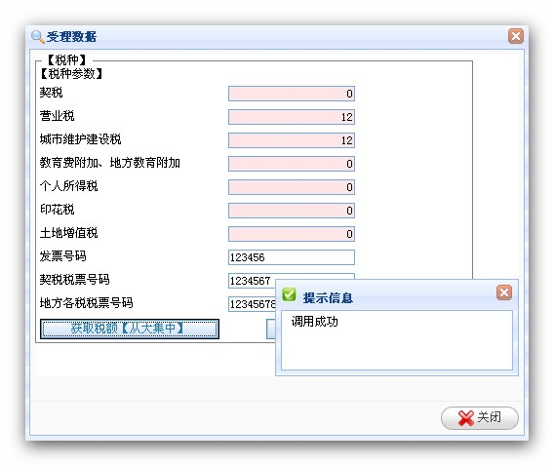

# 五、验证记录

为验证双轨系统在办理业务时是否能够代替原征管系统、是否可以正常处理业务等问题，因此需要对双轨系统运行期间数据操作进行业务验证记录。

## 5.1、验证步骤

5.1.1、正式业务处理仍然以正式版（149.16.19.121评估系统+大集中征管系统）为主。

5.1.2、业务数据在正式版存量房评估系统（149.16.19.121）处理后，需要将数据录入到双轨存量房评估（149.16.19.120）中，使用真实的业务数据对双轨系统进行功能测试与验证。

5.1.3、在验证处理业务数据时，需要操作者对在双轨系统中的数据情况进行记录，操作双轨系统出现问题时以方便省局特色软件组对问题进行及时跟踪处理。（记录内容详见5.3节）

5.1.4、操作者对验证业务数据记录后，请按照省局统一要求进行记录文档的存档和提交。

省局特色软件组将对数据进行重新审查、核对，并对各市州提出的问题进行相关处理。

请操作者按流程进行验证记录：



## 5.2、注意事项

5.2.1、评估系统采集对纳税识别号的验证

正式版：采集数据时不存在对纳税识别号验证功能。

双轨版：要求对交易双方的纳税人识别号进行登记验证。自然人采集登记时，评估系统进行验证时会为自然人进行间接登记处理。非自然人采集登记时，纳税人名称、法人证件类型、法人证件号码必须与登记的内容保持一致，否则数据传入金三后，金三对数据一致性进行验证不通过，会出现数据无法提取。

5.2.2、评估系统认定操作回传房产

正式版：可以正常操作完税认定回传房产功能。

双轨版：在操作认定房产传输过来的数据时，会出现与房产接口连接失败的提示，因为系统关闭了与房产回写的功能，防止测试数据对房产方产生影响。

## 5.3、记录填写

5.3.1、项目概述

为减轻操作者记录验证数据的工作量，我们挑选了一些重要的数据指标项，详细描述如下：

* 房产编号

来源：存量房评估系统

描述：存量房评估系统中标识唯一交易的编号

* 转让方（卖方）信息

来源：存量房评估系统

描述：此数据是金三系统存量房销售采集界面提取数据的重要依据。

* 纳税人识别号

来源：金三系统

描述：存量房评估系统与金三交互的重要关联对象。

* 税额信息

来源：金三系统

描述：完税税额信息是标识纳税人在金三缴税的重要依据。

5.3.2、文档填写概述

验证记录文档请按照如下规约进行填写：

* 文档命名

规约：CLF_市州_XXX局_日期

例如：CLF_湘潭_九华区地税局_0815

* 内容填写

验证文档分为“双轨评估系统”和“金三系统”两部分。

双轨评估系统部分填写内容如下：



其中相关信息项目，请操作者按照评估系统输入项目进行填写。详细可参照“验证文档”中的示例数据。

金三系统部分填写内容如下：



其中相关信息项目，请操作者按照金三系统或评估系统完税功能界面税额填写。详细可参照“验证文档”中的示例数据。

# 附件

《双轨存量房交易记录表》